**Фотоотчёт «Где мы живём. Страна. Родина. Россия.»**

МАДОУ детский сад №23

Воспитатель: Костромина Оксана Васильевна

**Понедельник**

НОД* Познавательно-исследовательская деятельность

«Москва -столица нашей Родины»

*Коммуникативная деятельность

«Путешествие в Кунгурскую пещеру».

*Изобразительная деятельность

Рисование с элементами аппликации «Русский народный костюм»

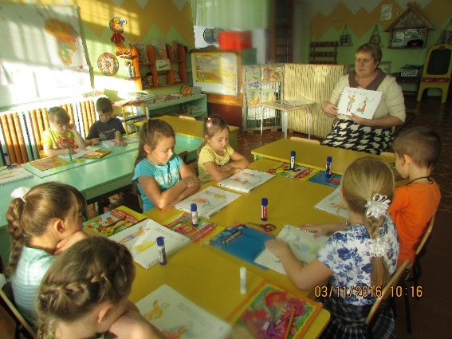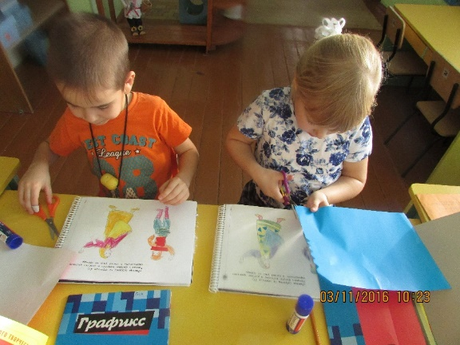

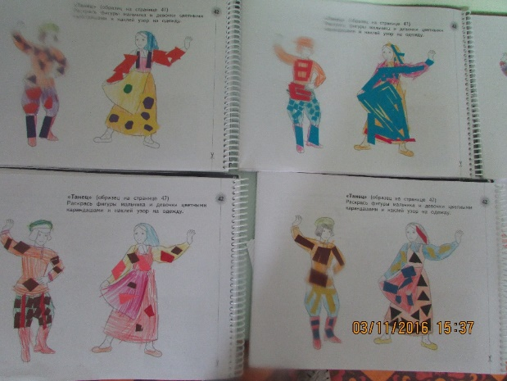

Разучивание стихотворений о родине.

Рассматривание энциклопедий.

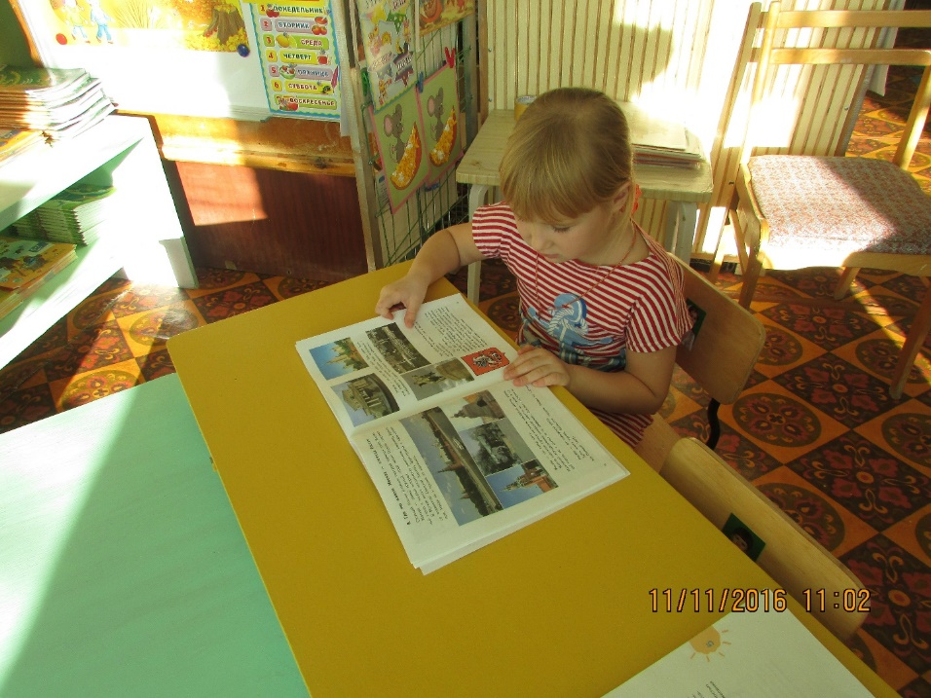

**Вторник**

НОД Коммуникативная деятельность

«Где мы живём. Страна. Родина. Россия».

* Познавательно-исследовательская деятельность

Знакомство с флагом и гербом России.

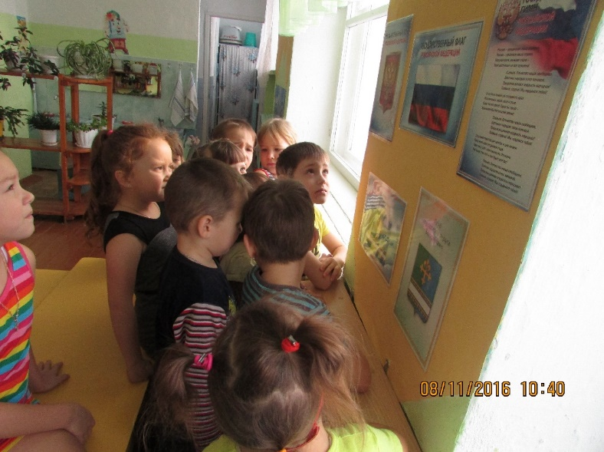

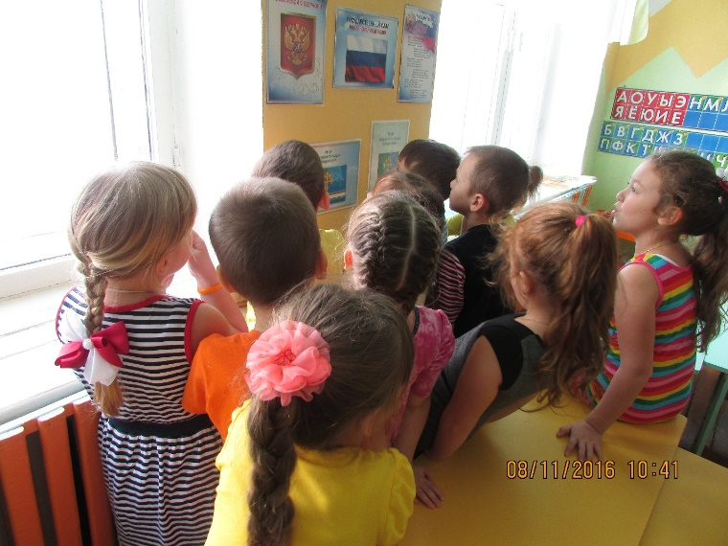

Игра «Узнай наш флаг (Герб)». Цель: закрепить знания детей о государственном флаге (гербе), научить узнавать флаг (герб) России среди флагов (гербов) других стран.

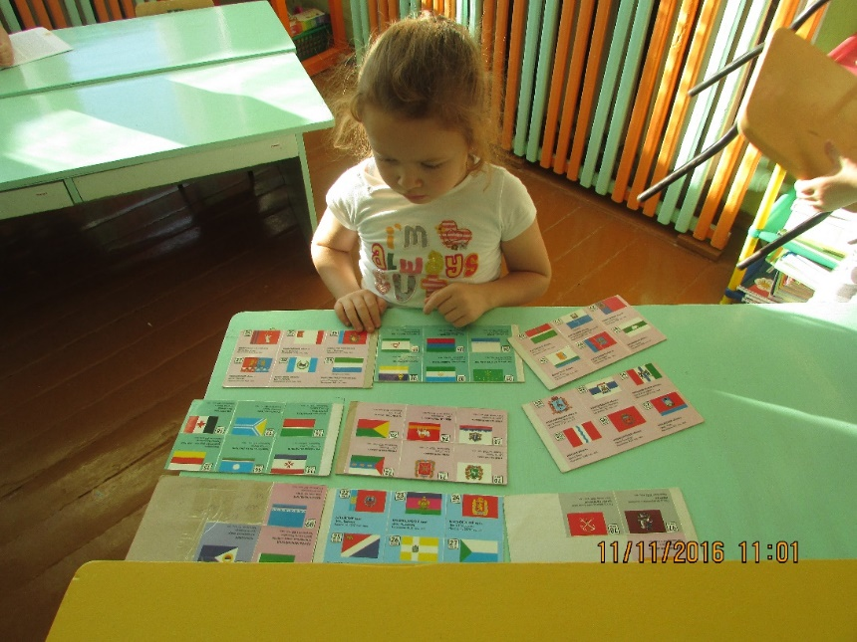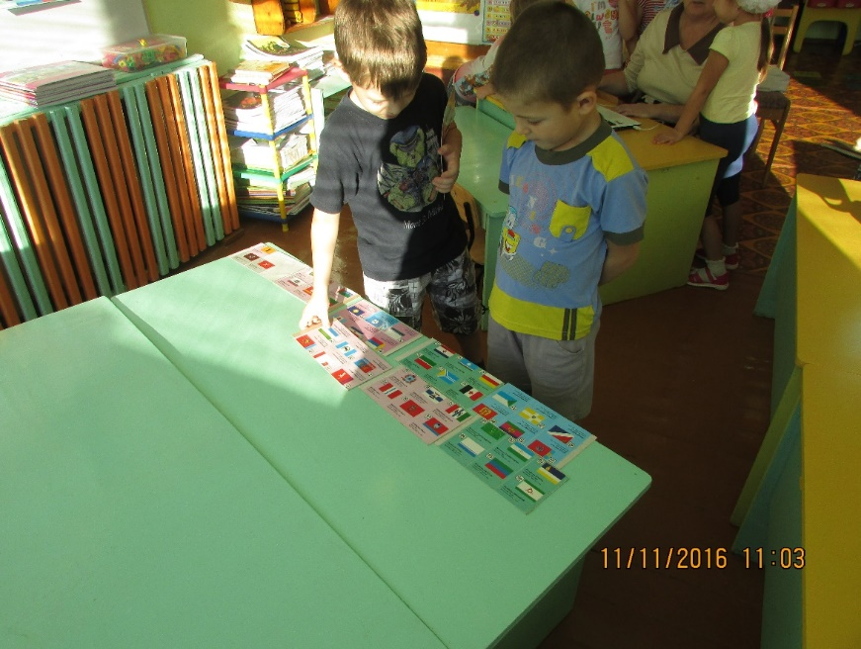

*Игровая деятельность*

Игра «Назови город»

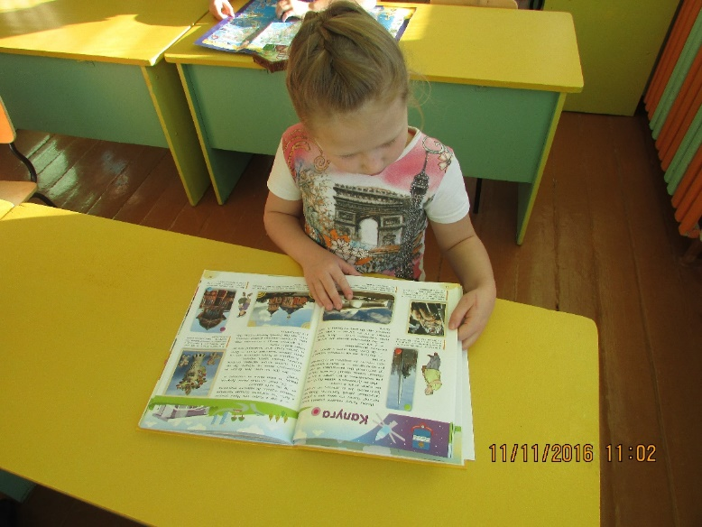

«Отгадай загадку»

В народе говорят

**Среда**

**Знакомство с национальностями**

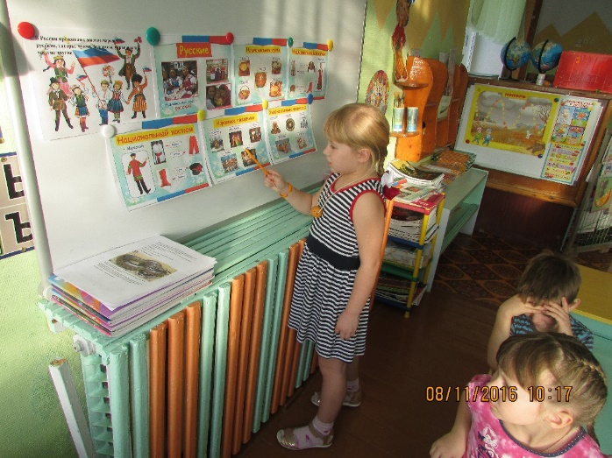

Игра «Отгадай, какая птица»

Сюжетно-ролевая игра «Мы- конструкторы»

Тема «Разноцветные люди». Цель: формировать у детей уважительное отношение к людям разных национальностей, развивать коммуникативные навыки, расширять представление об окружающем мире и разных странах, развивать логическое мышление.

Продуктивная деятельность

Работа в тетрадях «Клетки, точки и штрихи». Задание «Раскрась костюм».

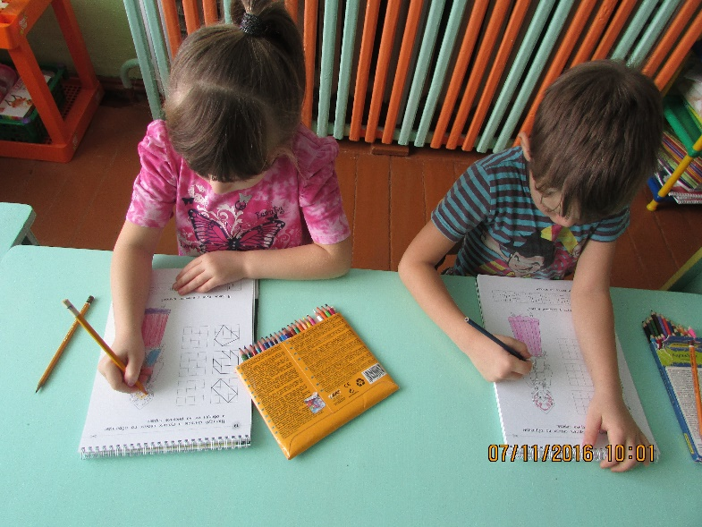

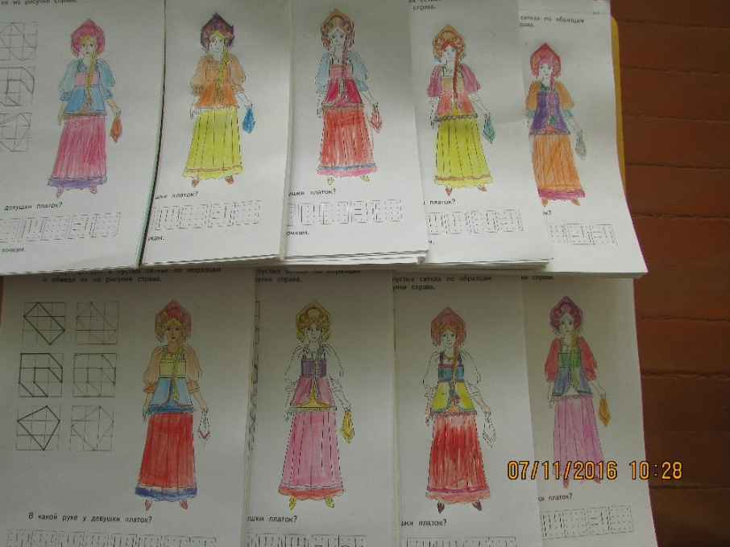

**Четверг**

НОД Познавательно-исследовательская деятельность (С природным окружением) Беседа о природе нашего края.

Познавательно деятельность «Мы живём на Урале».

Игра – путешествие по глобусу.

Цель: формировать у детей представление об окружающем мире, его многообразии, разных странах, России как о родной стране.

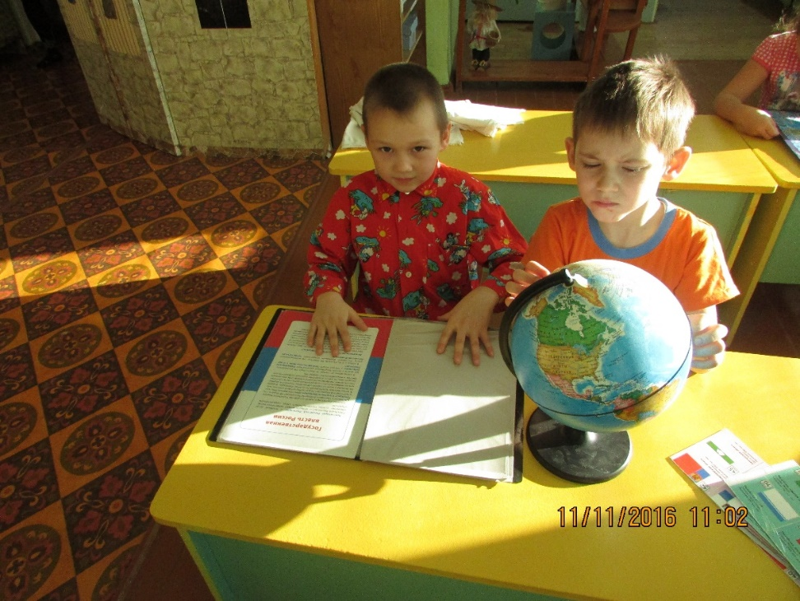

Конструирование «Пирамидка «Кремлёвская башня».

Цель: уточнить представления детей о Красной площади и Кремле; закрепить умение делать кубическую коробочку, её выкройку, располагать части и детали на ней.

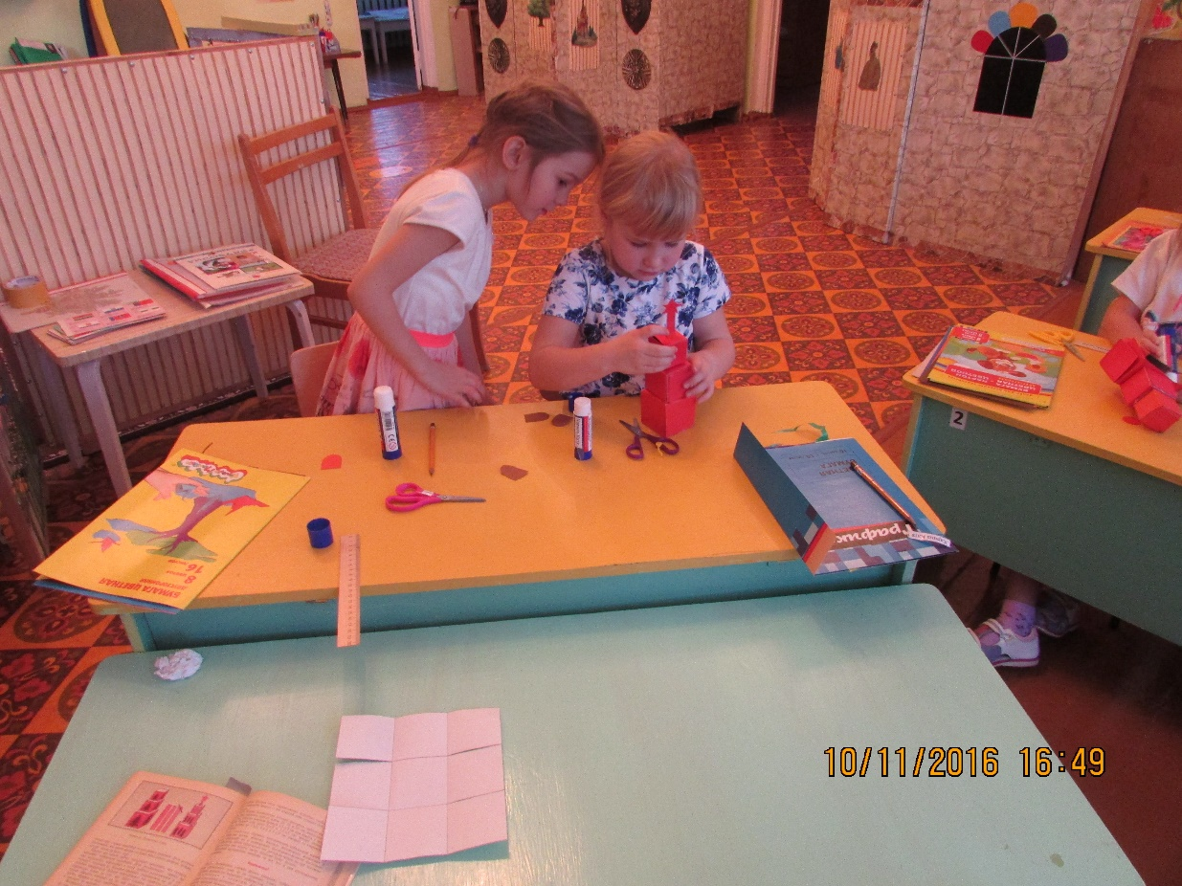

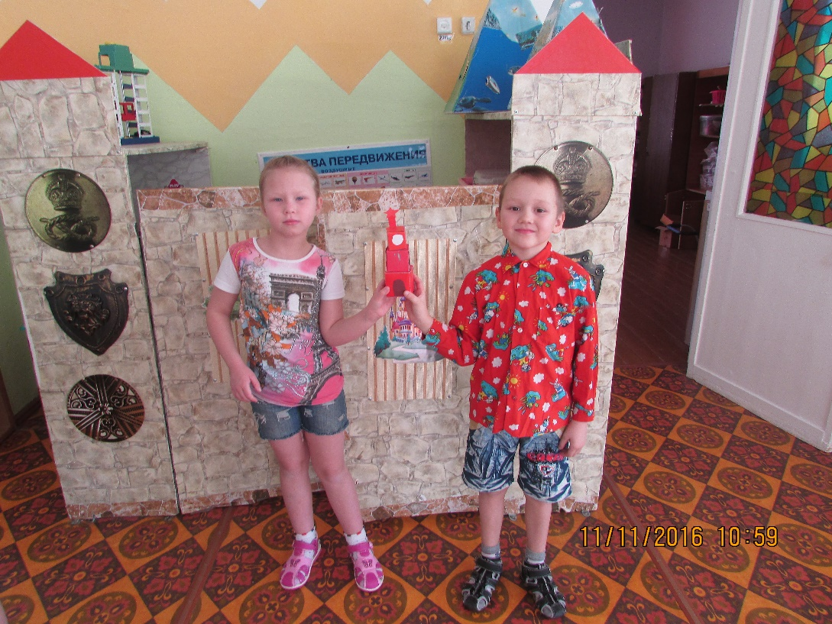

Игра «Путешествие»

Рассказ по презентации о родном селе, нашей Родине, достопримечательностях.

**Девочка:** Мы живём в России. Столица нашей Родины- Москва, это самый большой город. В столице находится главная площадь страны- Красная и Кремль. Россия делится на 8 округов. Мы живём в Уральском округе, в округ входит много областей. Мы живём в Свердловской области и областной город Екатеринбург.

**«Коллекция цирков»**

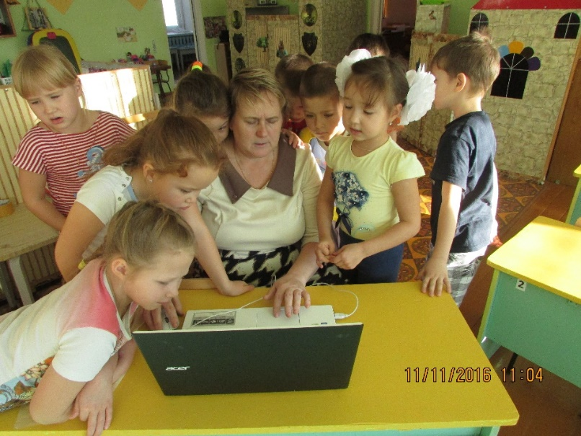

Девочка: Арена в цирке-это большая сцена, где выступают слоны, животные, акробаты, а зрители смотрят. Укротители тигров, которые учат зверей танцевать, прыгать через горящее кольцо, обниматься. Акробаты очень гибкие, они занимаются сложными и опасными трюками. А здесь занимаются воздушные гимнасты. А это акробаты, они ходят по канату и делают сложные трюки. Иллюзионисты-фокусники, они колдуют и кролики пропадают, а потом опять появляются. Распиливают людей. А на самом деле человек прячется, ноги чужие. Клоуны самые смешные в цирке, они веселят, смешат, с нами играют. Дрессировщики медведей, которые учат животных стоять на одной ножке, прыгать, танцевать.

Самый первый цирк на цветном бульваре в г. Москве им. Никулина. А это новый цирк в г. Екатеринбурге. Я там была с мамой и папой. Раньше цирк выглядел вот так и был им. Филатова. Это Казанский цирк, он очень красивый и тоже популярен, а ночью напоминает радугу.

ПО ОКОНЧАНИЮ РАССКАЗА ЗАДАЛА ВОПРОС ДЕТЯМ: А почему в цирке крыша круглая?

**Пятница**

Конкурс стихов о Родине.

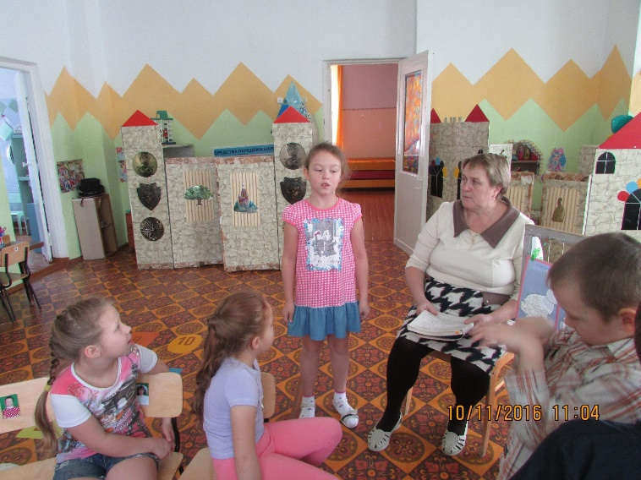

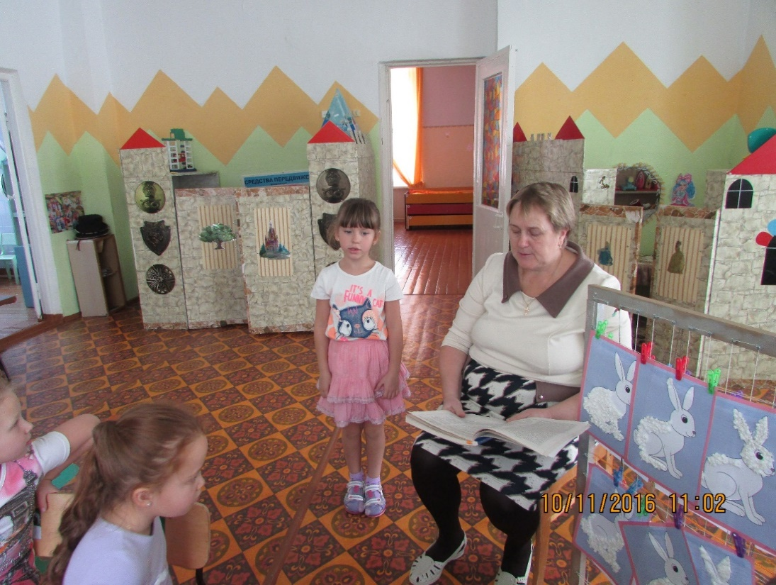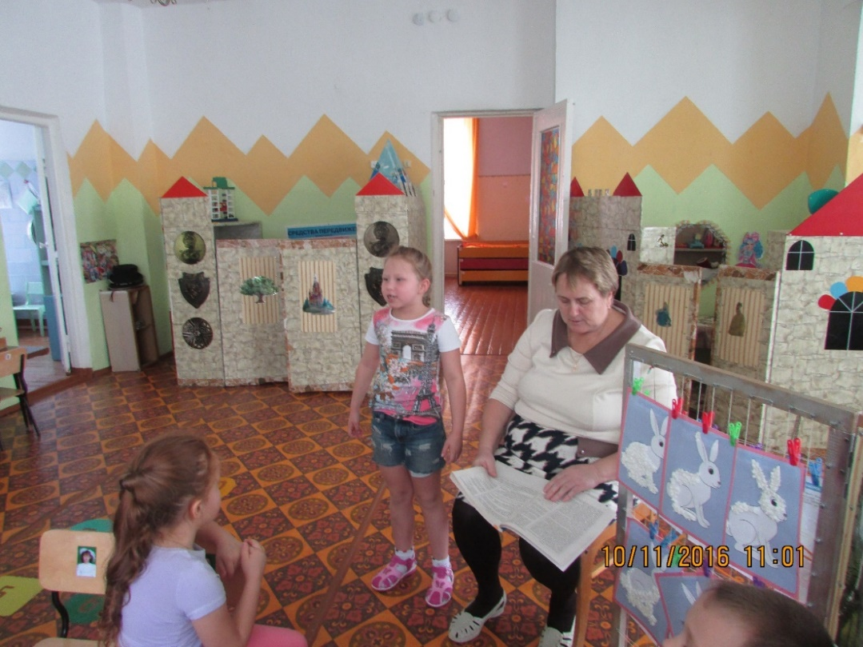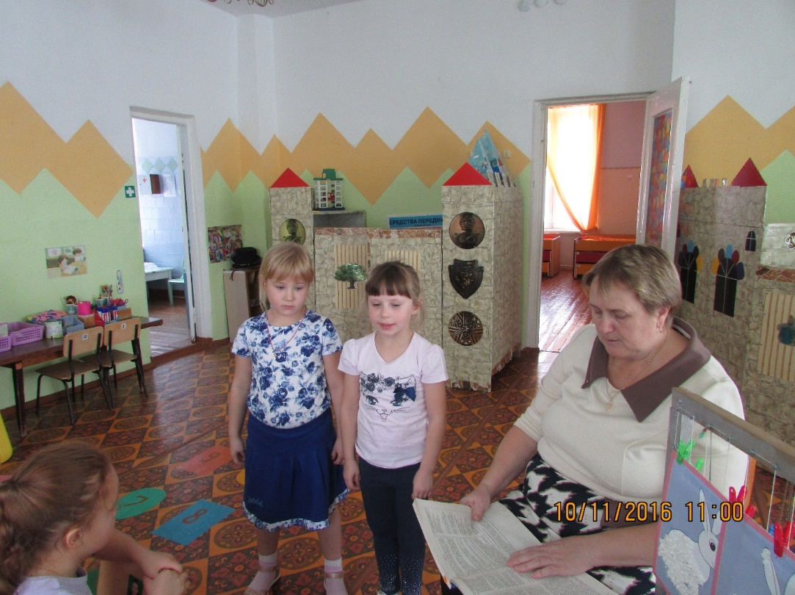

Игровая

Игра «Кто в какой стране живёт?» (Кто живёт в Америке? -Американцы и т.д.)

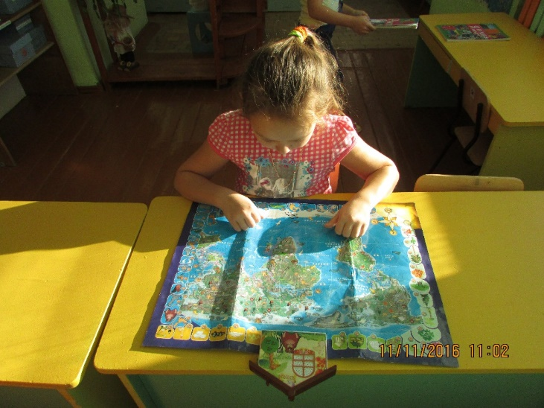

ЛИТЕРАТУРА

Гризик Т.И.

Я и мир вокруг: пособие для детей дошкольного возраста. М.: Просвещение, 2006. -64с. Виноградова Н.Ф., Соколова А.А.

Моя страна Россия: пособие для старшего дошкольного возраста. М.: Просвещение, 2007. -с. 95.

Зеленова Н.Г., Осипова Л.Е.

Мы живём в России. Гражданско-патриотическое воспитание дошкольников. (Подготовительная группа.)- М.: «Издательство Скрипторий 2003», 2008. – 96с.

4. Скоролупова О.А.

Тематическое планирование образовательного процесса в ДОО. Технология внедрения ФГОС дошкольного образования: учебно-методическое пособие для педагогов дошкольных образовательных учреждений. Часть II. – М.: Издательство «Скрипторий 2003», 2016. -180с.